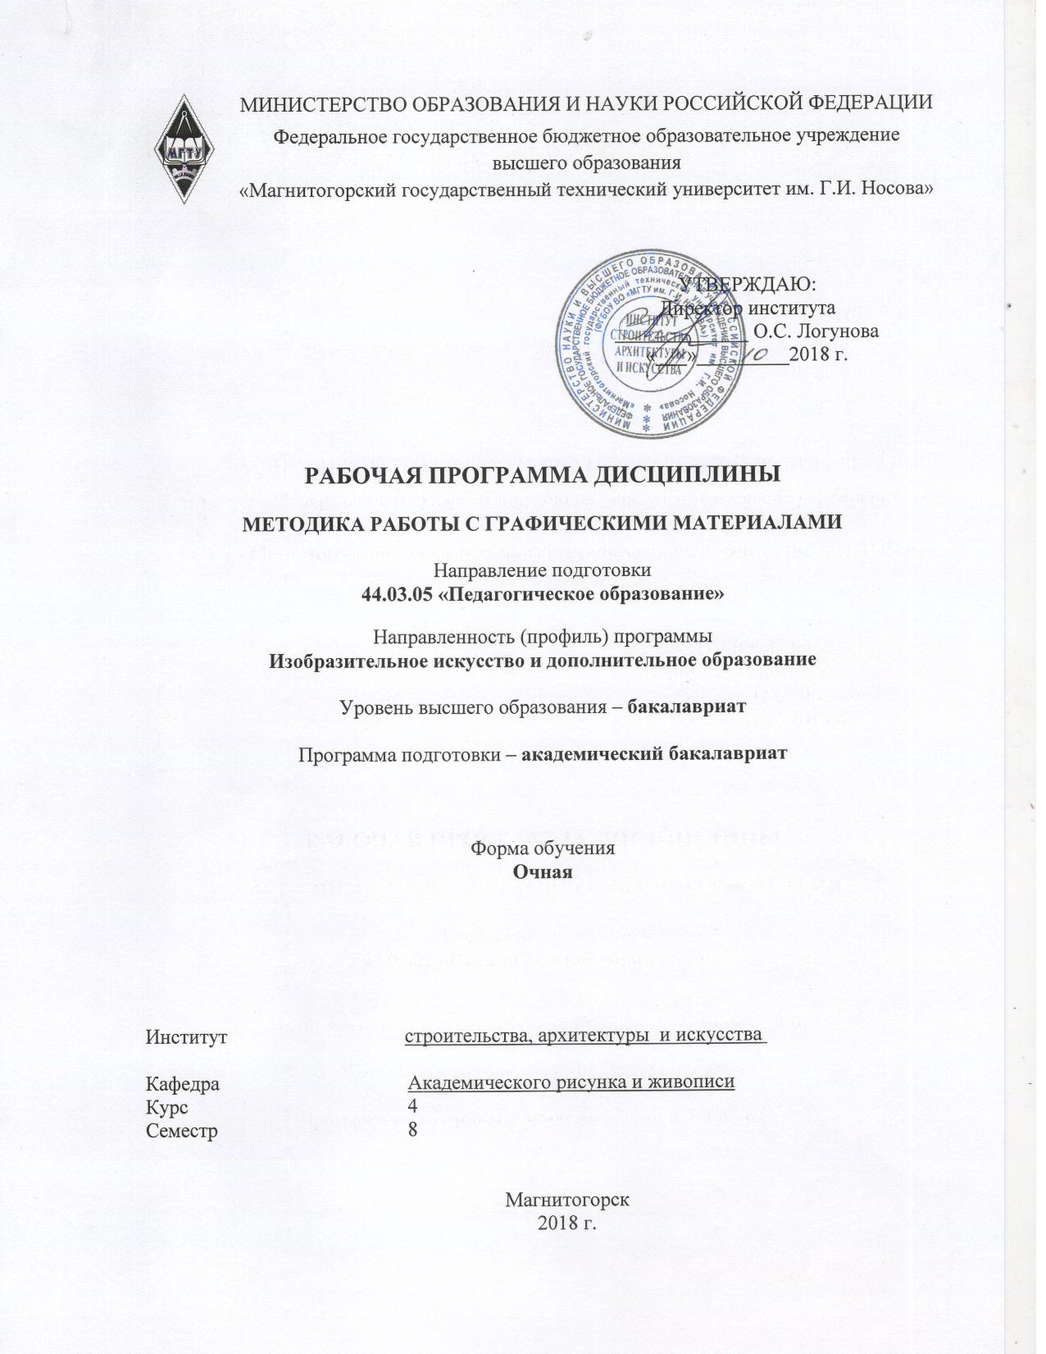
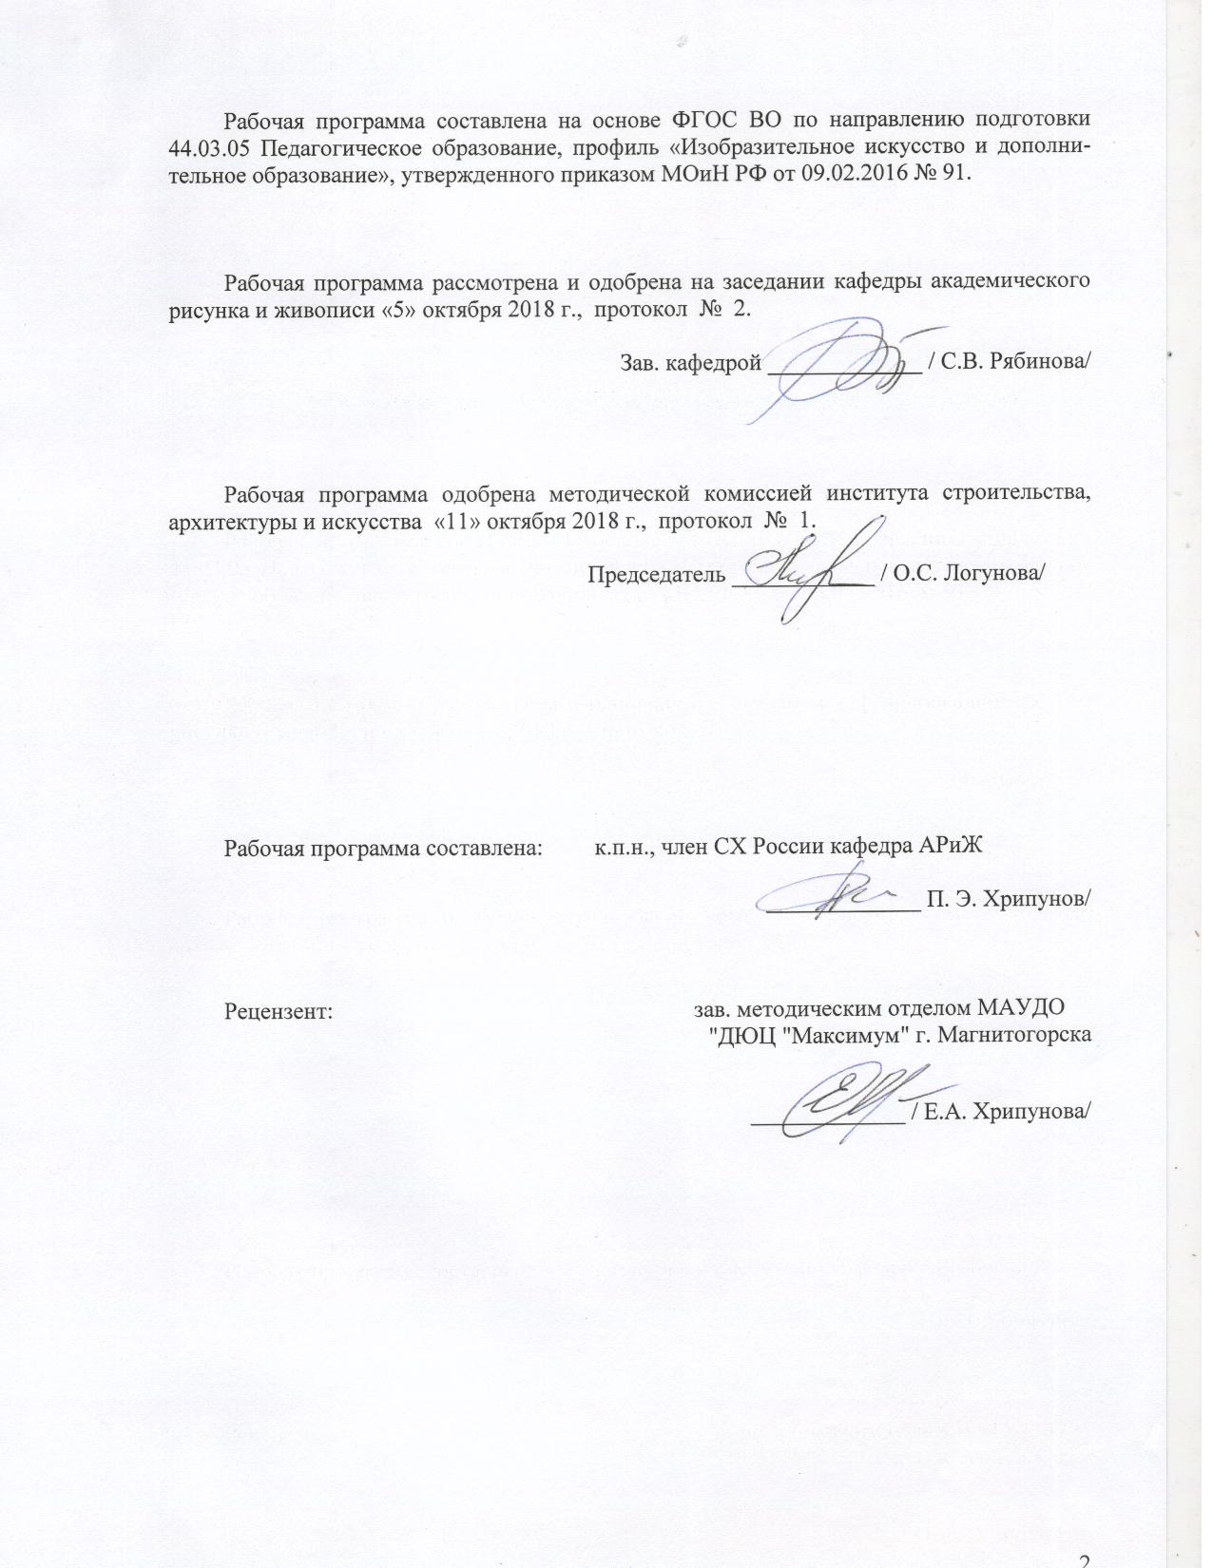

1 Цели освоения дисциплины
Целью освоения дисциплины «Методика работы с графическими материалами» являются: повышение исходного уровня достигнутого на предыдущей ступени образования, и овладение студентами необходимым и достаточным уровнем профессиональной компетенции для решения художественно-творческих задач и дальнейшего самообразования.

2 Место дисциплины в структуре образовательной программы
подготовки бакалавра
Дисциплина «Методика работы с графическими материалами» (Б1.В.ДВ.05.01) относится к дисциплинам по выбору по направлению подготовки бакалавров 44.03.05 Педагогического образования (профиль: Изобразительное искусство и дополнительное образование).
Для освоения дисциплины «Методика работы с графическими материалами» студенты используют знания, умения и компетенции, формируемые в ходе предыдущего изучения следующих дисциплин: «Рисунок», «Живопись», «Композиция», «Скульптура», «История изобразительного искусства».
Знания (умения, владения), полученные при изучении данной дисциплины будут необходимы для педагогической практики, преддипломной практики и ИГА.

3 Компетенции обучающегося, формируемые в результате освоения
дисциплины и планируемые результаты обучения
В результате освоения дисциплины «Методика работы с графическими материалами» обучающийся должен обладать следующими компетенциями:

Структурный элемент компетенции | Планируемые результаты обучения
ДПК-2 - владением инструментарием, методами, приемами и практическими навыками работы в изобразительном и декоративно-прикладном искусстве (по видам), дизайне и компьютерной графике
Знать | - Материалы и инструменты;  - Методы ведения рисунка;  - Приемы передачи изображения
Уметь | - Применять различные материалы и инструменты;  - Вести грамотно рисунок;  - Использовать методы и приемы изображения
Владеть | - Навыками реалистического изображения в разных жанрах
ДПК–3 - владеет навыками реалистического изображения с натуры: натюрморта, пейзажа, портрета, фигуры человека
Знать | - Методику и приемы изображения в работе с натуры;  - Материалы и инструменты используемые в художественном творчестве
Уметь | - Изображать реалистически натуру в разных жанрах изобразительного искусства,  - Применять методику и приемы изображения
Владеть | - Навыками работы в художественно-творческой деятельности
ПК-1 - готовностью реализовывать образовательные программы по учебным предметам в соответствии с требованиями образовательных стандартов
Знать | - Требования образовательных стандартов
Уметь | - Применять требования образовательных стандартов в практике

4 Структура и содержание дисциплины
Общая трудоемкость дисциплины составляет 5 зачетных единиц 180 акад. часов, в том числе:
– контактная работа - 56,1 акад. часов:
– аудиторная – 56 акад. часов;
– внеаудиторная – 0,1 акад. часов
– самостоятельная работа – 123,9 акад. часов

Раздел/ тема  дисциплины | Семестр | Аудиторная  контактная работа  (в акад. часах) |  |  | Самостоятельная работа (в акад. часах) | Вид самостоятельной  работы | Форма текущего контроля успеваемости и  промежуточной аттестации | Код и структурный  элемент  компетенции
Раздел/ тема  дисциплины | Семестр | лекции | лаборат.  занятия | практич. занятия
1. Раздел. Рисунок модели в интерьере | 9
1.1. Рисунок фигуры в интерьере в не-сложном движении при контрастном освещении. |  |  | 20 |  | 35,3 | Выполнение практического  задания | Практическое задание | ПК-1-ув  ДПК-2-зув  ДПК-3-зув
1.2. Рисунок обнаженной женской модели в интерьере |  |  | 20 |  | 52,3 | Выполнение практического  задания | Практическое задание | ПК-1-ув  ДПК-2-зув  ДПК-3-зув
1.3.Двухфигурная постановка в интерь-ере. Зарисовки. |  |  | 16 |  | 36,3 | Выполнение практического  задания | Практическое задание | ПК-1-ув  ДПК-2-зув  ДПК-3-зув
Итого по разделу |  |  | 56 |  | 123,9
Итого за семестр |  |  | 56 |  | 123,9 |  | Зачет с оценкой
Итого по дисциплине |  |  | 56/20И |  | 123,9

5 Образовательные и информационные технологии
Реализация компетентностного подхода предусматривает использование в учебном процессе активных и интерактивных форм проведения занятий в сочетании с внеаудиторной работой с целью формирования и развития профессиональных навыков обучающихся.
Технологии проблемного обучения – организация образовательного процесса, которая предполагает постановку проблемных вопросов, создание учебных проблемных ситуаций для стимулирования активной познавательной деятельности студентов.
Практическое занятие проводится в форме практикума – организация учебной работы, направленная на решение комплексной учебно-познавательной задачи, требующей от студента применения как научно-теоретических знаний, так и практических навыков.

6 Учебно-методическое обеспечение самостоятельной работы обучающихся

По дисциплине «Методика работы с графическими материалами» предусмотрена аудиторная и внеаудиторная самостоятельная работа обучающихся.
Аудиторная самостоятельная работа студентов предполагает выполнение иллюстраций, согласно заданию практического занятия. Внеаудиторная самостоятельная работа студентов предполагает доработку аудиторных и выполнение подобных заданий, чтобы закрепить умения и навыки.

Теоретические вопросы:
- Мягкие материалы, их разновидности, отличительные качества, изобразительные возможности, достоинства и недостатки.
- Соус. Состав. Изобразительные возможности. Приемы работы соусом.
- «Графический рисунок» и «Живописный рисунок», различная мера их условности.
- Уголь жженый и прессованный. Изобразительные возможности, достоинства и недостатки. Известные художники, использовавшие в графике уголь. Их приемы работы в этом материале.
- Сепия и сангина. Состав, изобразительные возможности, отличительные качества достоинства и недостатки. Примеры использования этих материалов в работах известных мастеров.
- Пастель. Состав. Отличительные качества. Технические приемы работы в пастели.
- Использование различных сочетаний основы под рисунок (бумага, картон, холст, наждачная бумага) и материалов для передачи задуманного состояния.
- Сравнительные характеристики пастелей широко известных художников.
- Основные приемы и средства композиции, используемые для грамотной организации листа и создания образа в произведении искусства.
- Формат. Точка зрения. Размер изображения. Масштаб. Их роль в организации листа и создании образа.
- Динамика и статика. Равновесие в картинной плоскости.
- Значение композиционного центра, способы его выделения.
- Композиционные приемы в портретном рисунке
- Наиболее частые композиционные ошибки в рисунке обнаженной модели.
- Методика работы над графическим листом в мягком материале.

7 Оценочные средства для проведения промежуточной аттестации

а) Планируемые результаты обучения и оценочные средства для проведения промежуточной аттестации:

Структурный элемент  компетенции | Планируемые результаты обучения | Оценочные средства
ДПК-2 - владением инструментарием, методами, приемами и практическими навыками работы в изобразительном и декоративно-прикладном искусстве (по видам), дизайне и компьютерной графике
Знать | - Материалы и инструменты;  - Методы ведения рисунка;  - Приемы передачи изображения | Теоретические вопросы:  1. Сущность творческого рисования;.  2. Технические приемы рисунка, используемые при передачи формы;  3. Методические основы реалистического рисунка.;  4. Материалы рисунка и их использование. Техника карандашного рисунка;  5. Методы построения рисунка;.  6. Поэтапная система ведения учебного рисунка.  7. Средства передачи формы в рисунке.  8. Средства передачи пространства в рисунке.  9. Понятие о конструктивном рисовании  10. Тоновые отношения. Тональный масштаб.
Уметь | - Применять различные материалы и инструменты;  - Методично вести рисунок;  - Использовать методы и приемы изображения | Практические задание: выполнить зарисовки обнаженной фигуры человека решив задачи задания
Владеть | Методами и приемами работы в рисунке | Практические задание: выполнить зарисовки обнаженной фигуры человека решив задачи задания
ДПК–3 - владеет навыками реалистического изображения с натуры: натюрморта, пейзажа, портрета, фигуры человека
Знать | - Методику и приемы изображения в работе с натуры ,  - Материалы и инструменты используемые в художественном творчестве | 1. Теоретические основы композиции.  2. Сущность пропорций в графической работе .  3. Принципы рисования.  4. Средства передачи формы в рисунке  5. Средства передачи пространства  6. Понятие о конструктивном рисовании.  7. Техника учебного рисунка  8. Материалы рисунка и их использование.  9. Последовательность работы над учебным рисунком.  10. Практика использования в рисунке масштаба глубины, высоты и ширины  11. . Сущность творческого рисования.  12. Технические приемы учебного рисунка.  13. Методические основы реалистического рисунка.  14. Задачи творческого рисунка. Сущность творческого рисования.  15. Пленэрный рисунок. Его цель и задачи.  16. Техника работы мягкими материалами.
Уметь | - Изображать реалистически натуру в разных жанрах изобразительного искусства,  - Применять методику и приемы изображения | Практические задание: выполнить рисунок фигуры в интерьере, решив задачи задания
Владеть | - Навыками реалистического изображения в разных жанрах | Практические задание: выполнить рисунок фигуры в интерьере, решив задачи задания
ПК-1 готовностью реализовывать образовательные программы по учебным предметам в соответствии с требованиями образовательных стандартов
Уметь | - Применять требования образовательных стандартов в практике | Практические задание: разработать мастер-класс по одному из видов графического материала, в рамках образовательного стандарта
Владеть | - Навыками, предусмотренными требованиями образовательных стандартов | Практические задание: разработать мастер-класс по одному из видов графического материала, в рамках образовательного стандарта

б) Порядок проведения промежуточной аттестации, показатели и критерии оценивания:

В конце каждого семестра проводится зачет в виде просмотра, где студенты должны предоставить все аудиторные и самостоятельные задания. Оценивание осуществляется методом экспертных оценок (в качестве экспертов выступают преподаватели кафедры).
- 9 семестр - зачет с оценкой.
Показатели и критерии оценивания зачета
 | Критерии оценки | Показатели
Отлично | Композиционное  построение изображения на формате | Взвешенное размещение фигур и предметов на листе. Достижение целостности и выразительности композиционного равновесия, верного масштаба изображения, выделения главного.
Отлично | Верность пропорций | Пропорции изображаемых объектов верны. Относительно верно взяты соотношения целого и частного.
Отлично | Соответствие изображения законам линейной и свето-воздушной перспективы, пластической анатомии. Передача конструкции предметов и фигур. | Изображаемые объекты построены с учетом знания законов линейной перспективы и пластической анатомии, четко представлены конструкции изображаемых объектов.
Отлично | Грамотность свето-теневых отношений | Работа демонстрирует грамотную разработку свето-теневых отношений, понимание «тонального шага».
Отлично | Владение техниками рисунка | Работа демонстрирует владение необходимыми техниками рисунка: карандаша или мягкого материала, и выполнена с пониманием технических возможностей последних.
Хорошо | Композиционное  построение изображения на формате | Размещение фигур и предметов на листе не вполне уравновешенно. Не вполне достигнуто композиционное равновесие, масштаб изображения несколько нарушен, не достаточно выделено главное.
Хорошо | Верность пропорций | Пропорции изображаемых объектов даны с ошибками, но соотношения целого и частного взяты относительно верно.
Хорошо | Соответствие изображения законам линейной и свето-воздушной перспективы, пластической анатомии. Передача конструкции предметов и фигур. | Изображаемые объекты построены с учетом знания законов линейной перспективы и пластической анатомии, однако содержат ряд негрубых ошибок, конструкции изображаемых объектов представлены нечетко.
Хорошо | Грамотность свето-теневых отношений | Работа демонстрирует, в целом, грамотную разработку свето-теневых отношений, однако недостаточны градации тона, недостаточно владение техникой выполнения «растяжки».
Хорошо | Владение техниками рисунка | Работа демонстрирует общее владение необходимыми техниками рисунка: карандаша или мягкого материала, однако технические возможности последних использованы не в полной мере.
Удовлетворительно | Композиционное  построение изображения на формате | Размещение фигур и предметов на листе не достаточно уравновешено. Композиционное равновесие достигнуто частично, масштаб изображения нарушен, плохо читается главное.
Удовлетворительно | Верность пропорций | Пропорции изображаемых объектов нарушены, неверно взяты соотношения целого и частного.
Удовлетворительно | Соответствие изображения законам линейной и свето-воздушной перспективы, пластической анатомии. Передача конструкции предметов и фигур. | Изображаемые объекты построены с нарушением законов линейной перспективы и пластической анатомии и содержат ряд принципиальных ошибок, конструкции изображаемых объектов невнятны.
Удовлетворительно | Грамотность свето-теневых отношений | Работа демонстрирует неграмотную разработку свето-теневых отношений, градации тона примитивны или отсутствуют.
Удовлетворительно | Владение техниками рисунка | Работа демонстрирует общее недостаточно грамотное владение техниками рисунка, технические возможности карандаша или мягкого материала не использованы.
Неудовлетворительно | Композиционное  построение изображения на формате | Размещение фигур и предметов на листе не уравновешено. Композиционное равновесие не достигнуто, масштаб изображения нарушен, не выделено главное.
Неудовлетворительно | Верность пропорций | Пропорции изображаемых объектов содержат недопустимые нарушения, неверно взяты соотношения целого и частного.
Неудовлетворительно | Соответствие изображения законам линейной и свето-воздушной перспективы, пластической анатомии. Передача конструкции предметов и фигур. | Изображаемые объекты не построены, работа демонстрирует незнание студентом законов линейной перспективы и пластической анатомии.
Неудовлетворительно | Грамотность свето-теневых отношений | Свето-теневые отношения не разработаны или решены безграмотно.
Неудовлетворительно | Владение техниками рисунка | Работа демонстрирует отсутствие понимания специфики примененной техники рисунка.

8 Учебно-методическое и информационное обеспечение дисциплины
а) Основная литература:
- Практикум по художественным дисциплинам для направлений подготовки «Дизайн», «Декоративно-прикладное искусство и народные промыслы» : учебно-методическое пособие / Д. Н. Деменев, С. В. Рябинова, Ю. А. Савостьянова, П. Э. Хрипунов ; МГТУ. - Магнитогорск : МГТУ, 2018. - 1 электрон. опт. диск (CD-ROM). - Загл. с титул. экрана. - URL: https://magtu.informsystema.ru/uploader/fileUpload?name=3707.pdf&show=dcatalogues/1/1527604/3707.pdf&view=true (дата обращения: 15.10.2019). - Макрообъект. - Текст : электронный. - Сведения доступны также на CD-ROM.
- Хрипунов, П. Э. Рисунок архитектурных деталей и интерьера : учебно-методическое пособие / П. Э. Хрипунов ; МГТУ. - Магнитогорск : МГТУ, 2017. - 1 электрон. опт. диск (CD-ROM). - Загл. с титул. экрана. - URL: https://magtu.informsystema.ru/uploader/fileUpload?name=3355.pdf&show=dcatalogues/1/1139090/3355.pdf&view=true (дата обращения: 04.10.2019). - Макрообъект. - Текст : электронный. - ISBN 978-5-9967-0963-2. - Сведения доступны также на CD-ROM.
б) Дополнительная литература:
- Деменёв, Д. Н. Практикум по художественным дисциплинам для направления подготовки 54.03.01 "Дизайн". Заочное обучение. Ч. 1 : учебно-методическое пособие / Д. Н. Деменёв, С. В. Рябинова, П. Э. Хрипунов ; Магнитогорский гос. технический ун-т им. Г. И. Носова. - Магнитогорск : МГТУ им. Г. И. Носова, 2019. - 1 CD-ROM. - Загл. с титул. экрана. - URL: https://magtu.informsystema.ru/uploader/fileUpload?name=3826.pdf&show=dcatalogues/1/1530265/3826.pdf&view=true (дата обращения: 22.10.2019). - Макрообъект. - Текст : электронный. - Сведения доступны также на CD-ROM.
- Жабинский, В. И. Рисунок : учеб. пособие / В.И. Жабинский, А.В. Винтова. — Москва : ИНФРА-М, 2019. — 256 с., [16] с. цв. ил. — (Среднее профессиональное образование). - ISBN 978-5-16-002693-0. - Текст : электронный. - URL: https://znanium.com/catalog/product/1009461 (дата обращения: 18.09.2020). – Режим доступа: по подписке.
- Лушников, Б. В. Искусство рисунка : учебное пособие для студ. вузов, обучающихся по специальности «Изобразительное искусство» / Б. В. Лушников. - Москва : Издательство ВЛАДОС, 2019. - 263 с. - (Учебное пособие для вузов). - ISBN 978-5-907101-77-7. - Текст : электронный. - URL: https://znanium.com/catalog/product/1084991 (дата обращения: 01.10.2020).
- Лушникова, Т. Л. Учебный портрет в живописи : учебно-наглядное пособие / Т. Л. Лушникова. - Санкт-Петербург : Изд-во РГПУ им. А. И. Герцена, 2018. - 108 с. - ISBN 978-5-8064-2523-3. - Текст : электронный. - URL: https://znanium.com/catalog/product/1172090 (дата обращения: 01.10.2020). – Режим доступа: по подписке.

в) Методические рекомендации:
Кулешова, С.Г. Пастель как материал живописи и графики: методическое пособие для студентов ХГФ и начинающих художников.- Магнитогорск: МаГУ, 2005,-28 с.

г) Программное обеспечение и Интернет-ресурсы:

Наименование ПО | № договора | Срок действия лицензии
MS Office 2007 Professional | № 135 от 17.09.2007 | бессрочно
7Zip | свободно распространяемое ПО | бессрочно
MS Windows 7 Professional(для классов) | Д-1227-18 от 08.10.2018 | 11.10.2021
FAR Manager | свободно распространяемое ПО | бессрочно

Профессиональные базы данных и информационные справочные системы
Название курса | Ссылка
Информационная система - Единое окно доступа к информационным ресурсам | URL: http://window.edu.ru/
Федеральное государственное бюджетное учреждение «Федеральный институт промышленной собственности» | URL: http://www1.fips.ru/
Электронные ресурсы библиотеки МГТУ им. Г.И. Носова | http://magtu.ru:8085/marcweb2/Default.asp
Российская Государственная библиотека. Каталоги | https://www.rsl.ru/ru/4readers/catalogues/
Национальная информационно-аналитическая система – Российский индекс научного цитирования (РИНЦ) | URL: https://elibrary.ru/project_risc.asp
Поисковая система Академия Google (Google Scholar) | URL: https://scholar.google.ru/

graphic.org.ru/academia.html
www. pencil. nm. ru/article/Risunok/page 01.html.
www. Artprojekt.ru/school/academic/index.html.
http://stady– marh:. ru./site/ books. html.
www.1 adw.ru/portfolio/risunok. html.

9 Материально-техническое обеспечение дисциплины
Материально-техническое обеспечение дисциплины включает:

Тип и название аудитории | Оснащение аудитории
Учебные аудитории для проведения лекционного типа. | Мультимедийные средства хранения, передачи и представления информации
Учебные аудитории для проведения лабораторных занятий, групповых и индивидуальных консультаций, текущего контроля и промежуточной аттестации (студия академического рисунка) | Мольберты - 15 шт., стулья уч. - 21 шт., подиум – 1 шт., натурные столики – 3 шт., светильники – 4 шт., доска уч. – 1 шт. Гипсовые модели (геометрические тела, розетки части лица, экорше и др.), предметы быта и драпировки. Наглядные пособия
Помещение для самостоятельной работы обучающихся | Персональные компьютеры с пакетом MS Office, выходом в Интернет и с доступом в электронную информационно-образовательную среду университета
Помещение для хранения и профилактического обслуживания учебного оборудования (методический фонд) | Шкафы для хранения учебно-методической документации, учебного оборудования и учебно-наглядных пособий

